Муниципальное бюджетное дошкольное образовательное учреждение

детский сад № 47 «Ёлочка» комбинированного вида.

ПРОЕКТ

**В МИРЕ ДИНОЗАВРОВ**

Средняя группа

Воспитатель: Толстоногова Н.А.

Улан-Удэ

2024г

Проект «В мире динозавров» 20 -24 мая

Средняя группа

**Продолжительность:** 1 неделя (20 -24 мая)

**Участники проекта:** Воспитанники средней группы, воспитатели, родители.

**Тип проекта:** групповой, исследовательско - творческий, краткосрочный.

Воспитатель: Толстоногова Н.А.

**Цель:** Развитие познавательной активности и творческих способностей детей в процессе изучения мира динозавров и экспериментальной деятельности, расширение кругозора детей. Формирование представлений детей об эпохе динозавров.

**Задачи:**Уточнить и расширить представления детей о разнообразии динозавров; Познакомить с наукой – палеонтологией;

Развивать творчество и воображение

Развивать мышление, речь – суждение в процессе исследовательской деятельности;

Воспитывать сочувственное и бережное отношение к животному миру;

Разнообразить развивающую среду, предметные картинки и наглядно – демонстрационный материал.

**Актуальность:** Окружающий нас мир наполнен тайнами и чудесами, а животный мир давних веков неизведан и загадочен. Только тот, кто сможет оценить неповторимость окружающего нас мира, природы, способен дорожить нашей планетой.

Познавательно-исследовательская деятельность играет большую роль в экологическом образовании дошкольников.

Проведение собственных исследований, наблюдений позволят обобщать, анализировать и способствовать экологически грамотному, безопасному для природы и собственного здоровья поведению.

**Ожидаемые результаты проекта**: Развить интерес к эпохе динозавров. Расширить у детей представление о видах динозавров. Научить узнавать и называть гигантов прошлого. Владеть обобщающими понятиями: растительноядные, хищные. Пополнить предметно-развивающую среду.

**Взаимодействие с родителями:**Памятка для родителей «Расскажите детям о динозаврах», Оформление музея «В мире динозавров».

**Итоговое мероприятие:**Развлечение для детей «В поисках динозавра».

|  |  |  |
| --- | --- | --- |
| ОО | Взаимодействие педагога с детьми | РППС |
| Социально-коммуникативное развитие | Рассматривание иллюстраций «Древние леса»  Беседа:«Обитатели лесов юрского периода». Беседа с детьми о животных, живших в древнем мире  Дидактическая игра «Подбери динозавру пару»  Презентация «В мире динозавров», Просмотр мультфильма   «Жители Юрского периода», «Поезд динозавров»,«Динотопия».Рассказ воспитателя «Почему исчезли динозавры»  Д/и «Найди яйцо динозавра», Беседа «Какие они были?»  Настольная игра «Кто где живёт», *Беседы*: «Какие животные похожи на  динозавров»  «Современные рептилии». Самостоятельные сюжетные игры с игрушками - динозаврами | Иллюстрации, картинки по теме проекта. Игрушки-динозавры. Настольная игра «Пазл: собери динозавра», Пополнение виртуального музея мультфильмами о динозаврах |
| Познавательное развитие | Беседа «Чем питались динозавры», Дидактическая игра «Подбери по тени: динозаврики». Геометрическое лото «Динозавры  Пазл «Собери динозавра»  Математическая игра «Сосчитай динозавров». Игра «Откуда мы это знаем»  Беседы: «Почему они были такими большими?»  «Самый маленький динозавр»  Геометрическое лото «Динозаврики».  Математическая игра «Сосчитай динозавров»»  Беседа: «Динозавры в настоящее время — остались ли они»  Д/и «Волшебный мешочек»  Создание мини – музея «Мир динозавров».  Конструирование из различных видов конструктора «Динозавры»  Экспериментальная деятельность: «Письмо из прошлого. В поисках яйца динозавра»; «Извержение вулкана»; «Палеонтологи. Раскопки останков динозавра». | Картотека с изображениями и описаниями динозавров Картотека «Морские чудовища». Картотека «Хищные  динозавры»    Математическая игра «Сосчитай динозавров». Картотека «Летающие динозавры»    Дидактическая настольная игра «Узнай динозавра по силуэту» |
| Речевое развитие | Разгадывание загадок о древних ящерах  Д/и «Кто лишний», Д/и «Разбуди фантазию». Чтение энциклопедий: «Динозавры и планета Земля», «Динозавры и доисторические животные.  Чтение художественной литературы : Стихи: Ю. Юркий «Динозавры», А. Сметанин «Почему исчезли динозавры?», Е. Аэрова «Мы собрали рюкзаки», В. Пахомов «Данька любит динозавров», И. Карде «Просит динозавр», А. Монт «У мамы динозаврихи».  Составление описательного рассказа «Мой любимый динозавр». Театральная деятельность разыгрывания сюжетов о динозаврах | Пополнение книжного уголка книгами о динозаврах.Дидактические игры.  Иллюстрации и картинки с изображением динозавров. |
| Художественно-эстетическое развитие | Рассматривание иллюстраций с травоядными динозаврами.Рисование по результатам бесед и рассказов «Как выглядел динозавр», Рисование динозавров по трафарету.Чтение и заучивание стихотворений о динозаврах  -Оформление выставки рисунков «Такие необычные эти динозавры»  Создание коллективной композиции из пластилина «Мир динозавров».Нетрадиционное рисование : «Веселые динозаврики».  Лепка: «Мой любимый динозавр».  Раскраски «Такие разные динозавры».  Слушание песен из м/ф «Поезд динозавров». Разучивание песни «Мне приснился динозаврик» | Раскраски с изображением динозавров. Краски, гуашь, кисточки, цветные карандаши, цветная бумага, пластилин.Записьпесен из мультфильмов. |
| Физическое развитие | П/и «Догони динозавра»,П/и «Веселые динозаврики», «Тиранозавр и диплодоки», «Поймай хвост динозавра» Игра малой подвижности «Хищники и травоядные» Физкультминутка «Динозавры». Пальчиковая гимнастика «Динозавры». | Атрибуты к гимнастикам и подвижным играм. |

Приложение 1

Фотоотчет

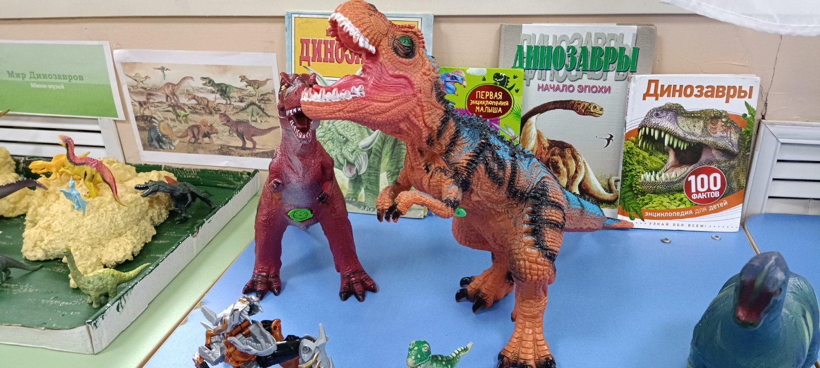

Выставка книг про динозавров.

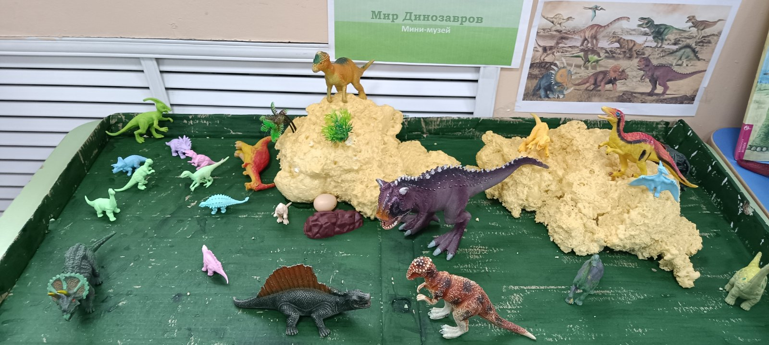

Мини-музей «Мир динозавров»

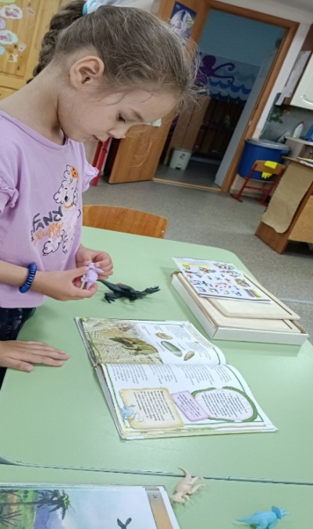

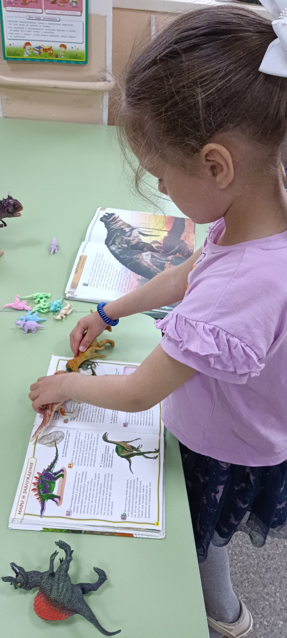

Чтение и рассматривание книг.

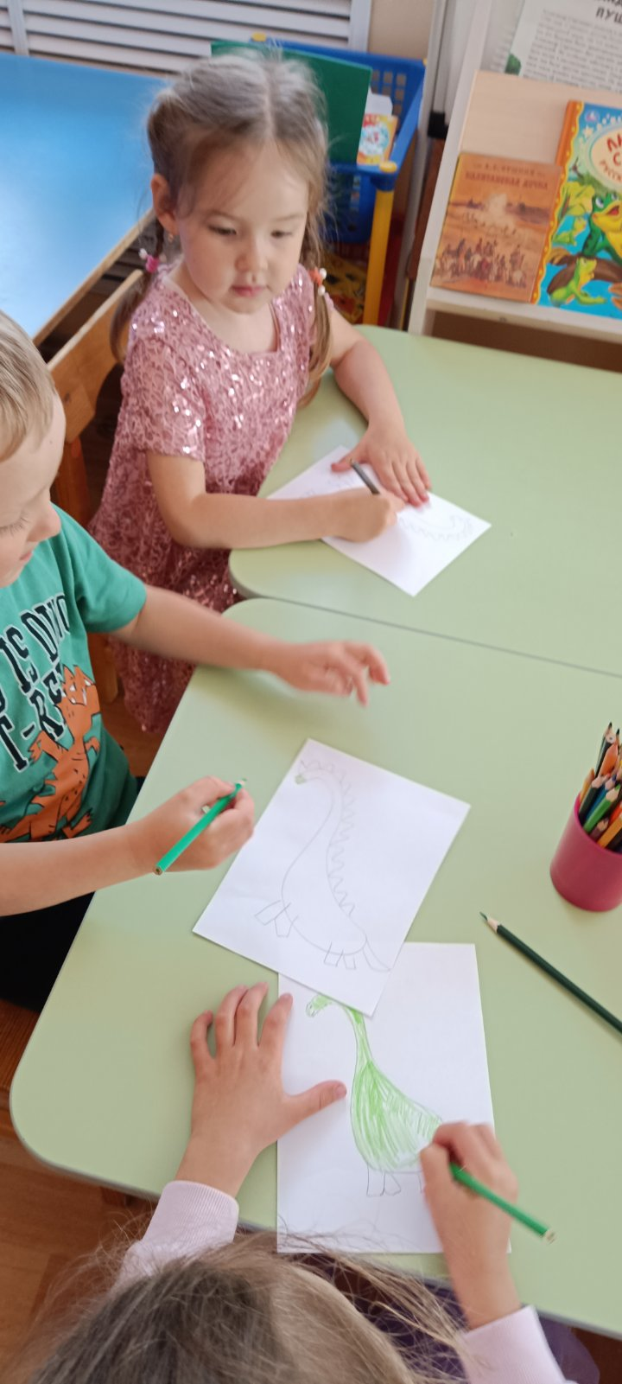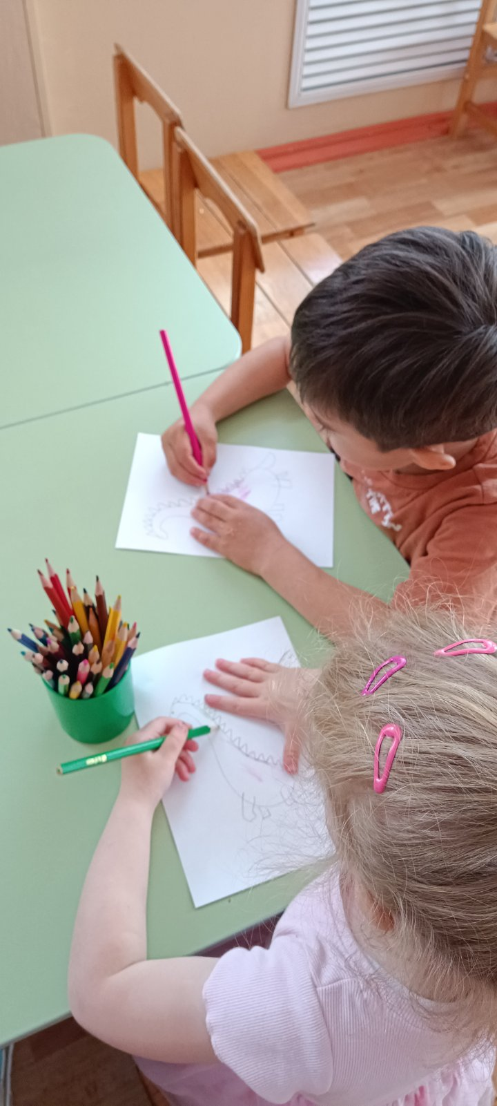

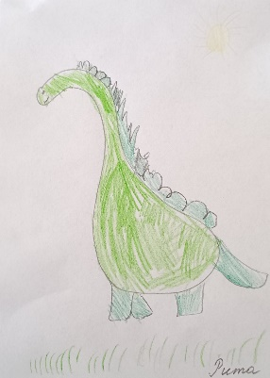

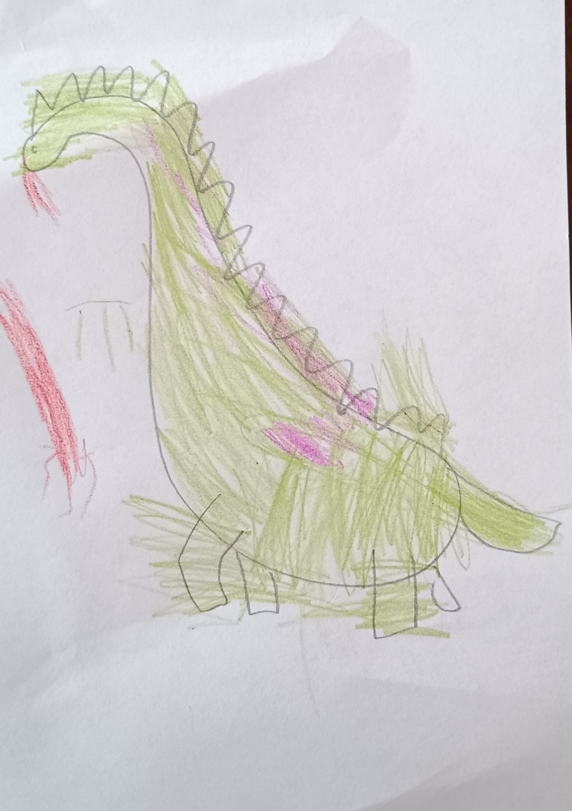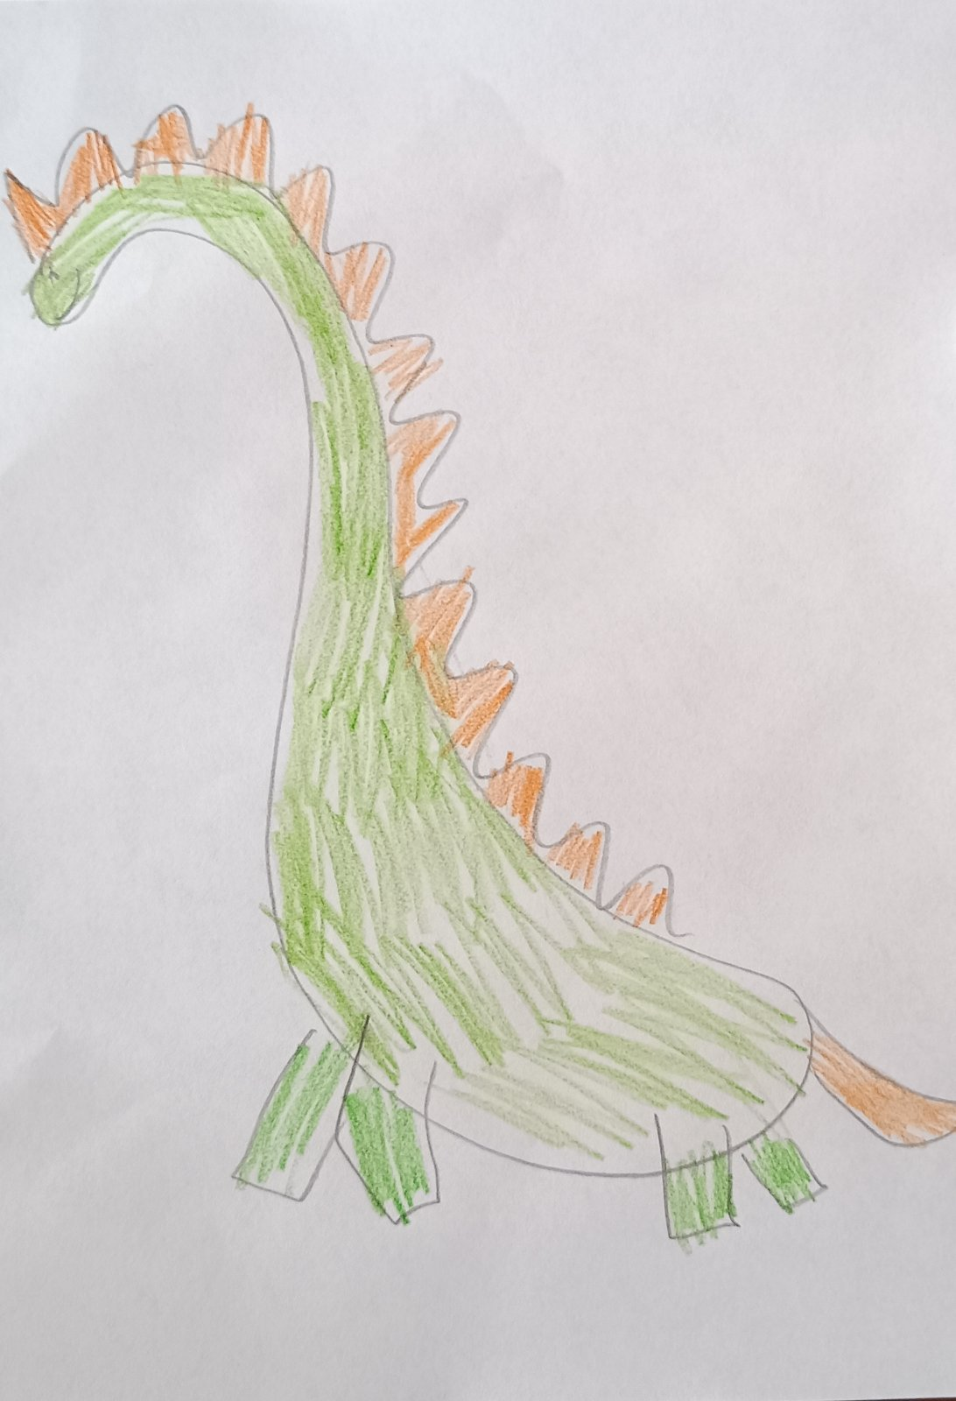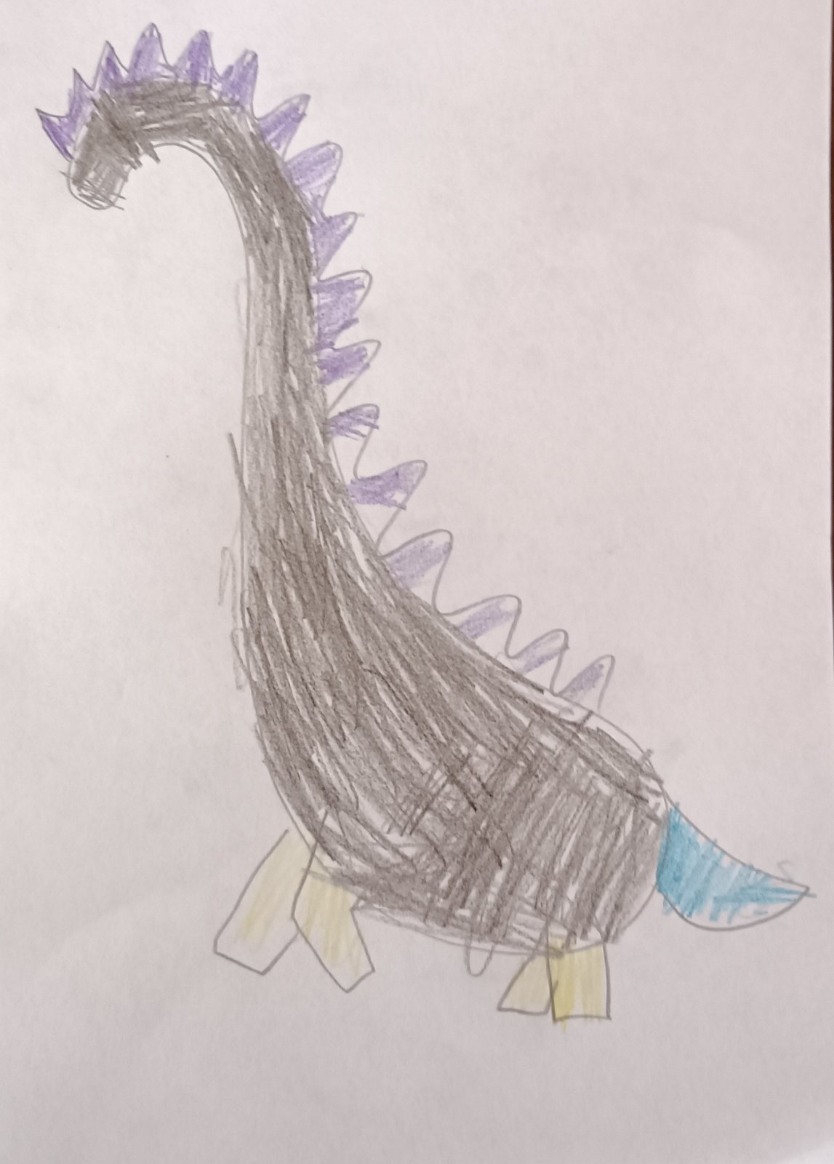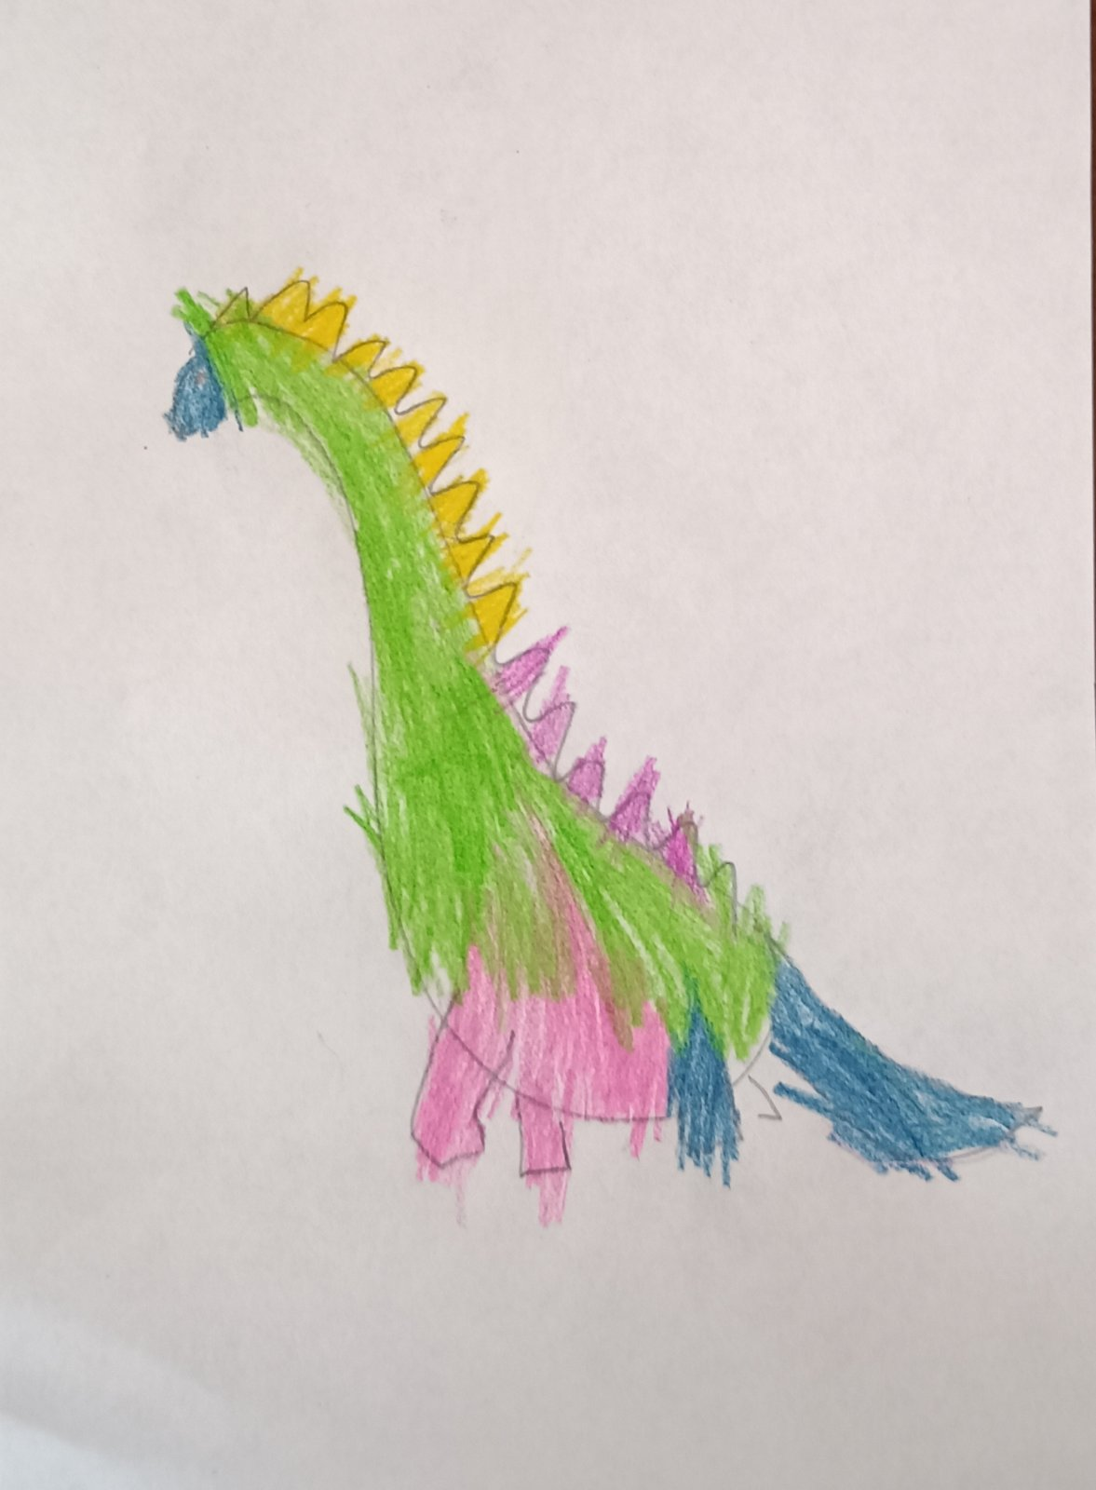

Рисование «Весёлые динозаврики»

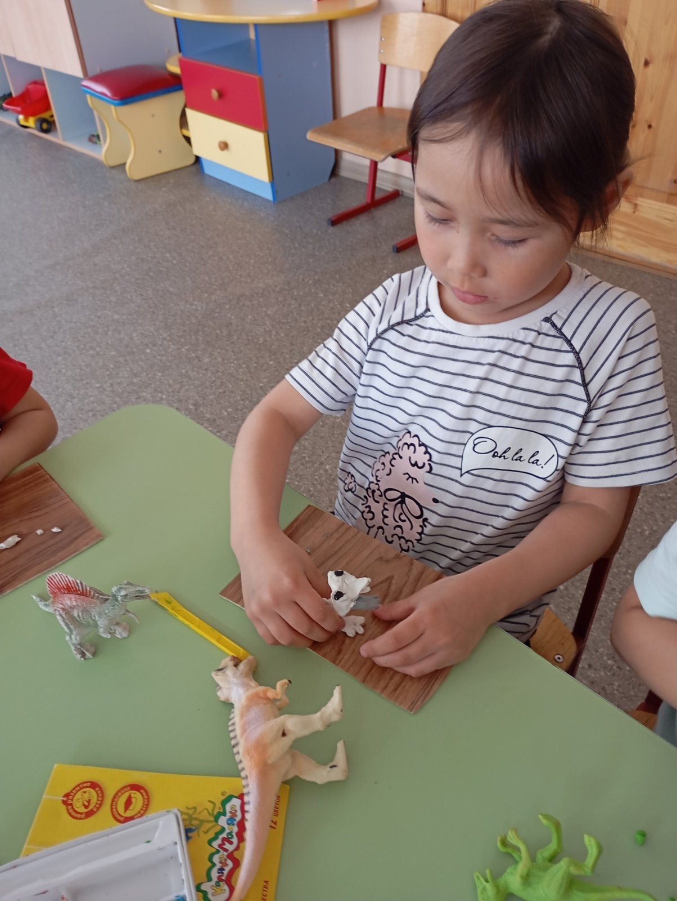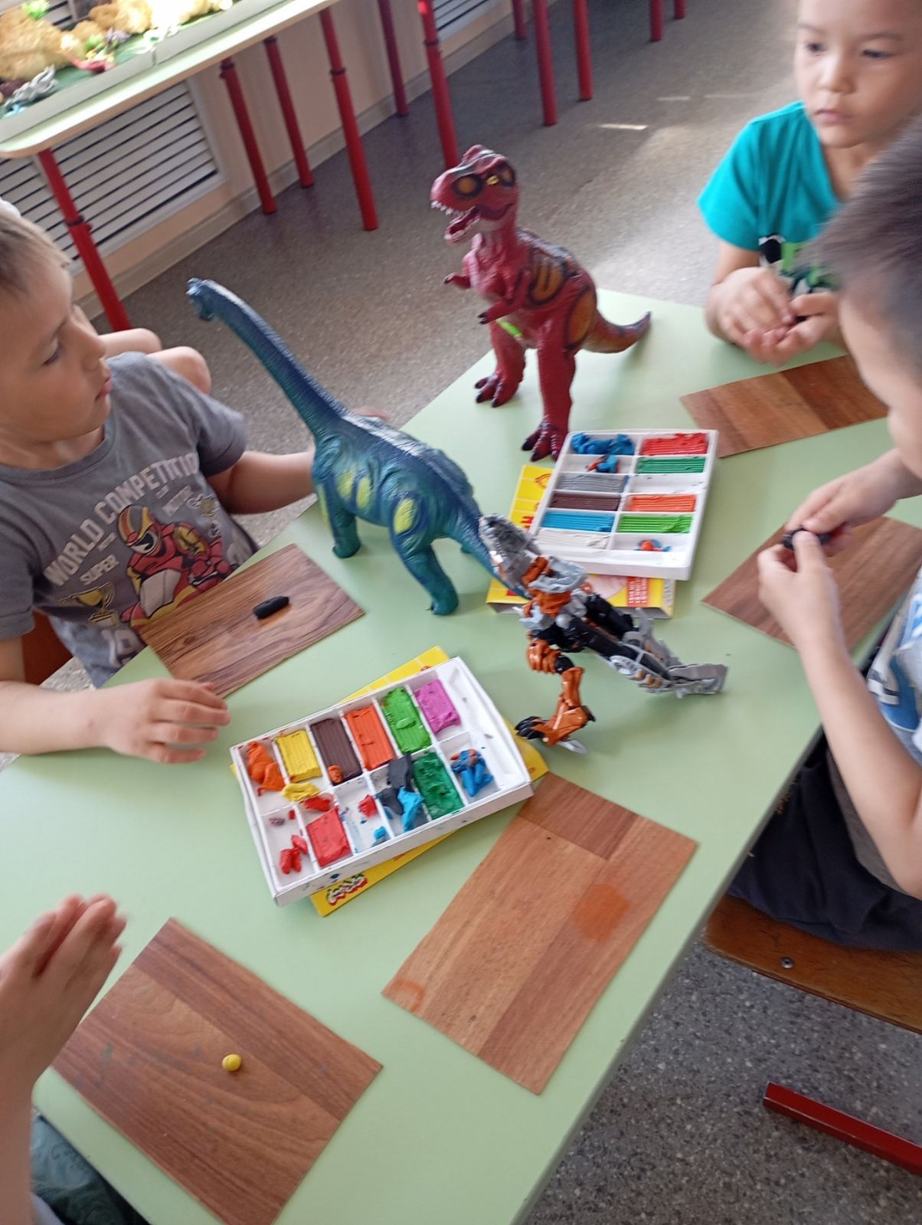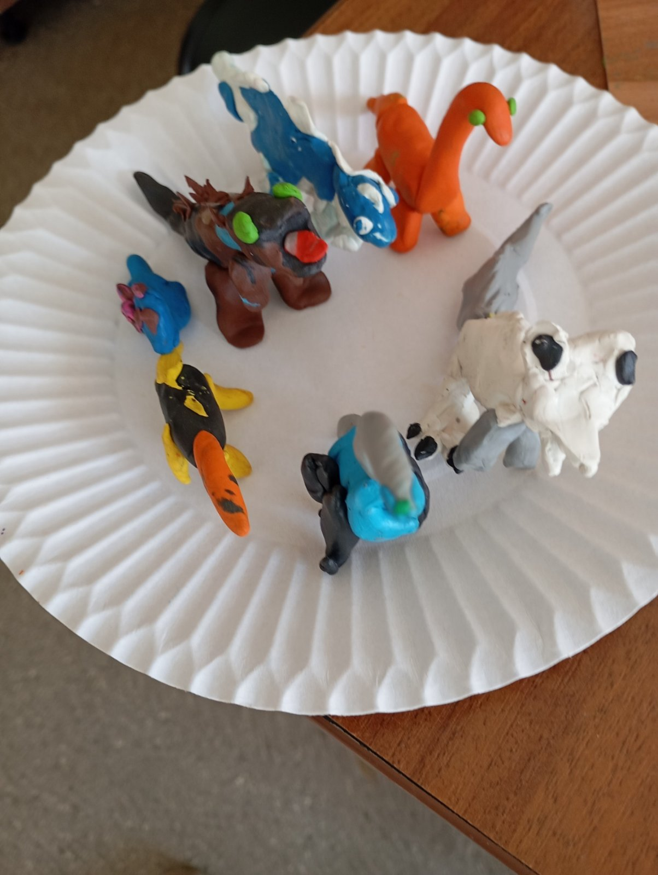

Лепка « Мир динозавров»

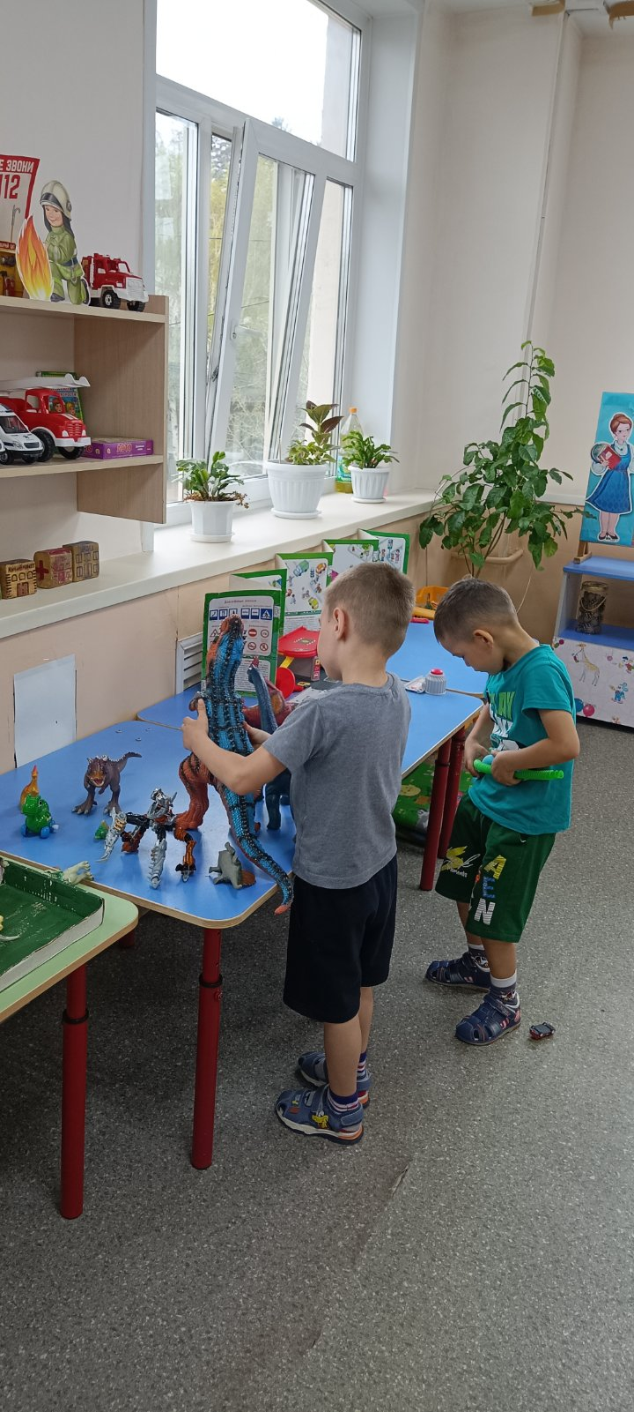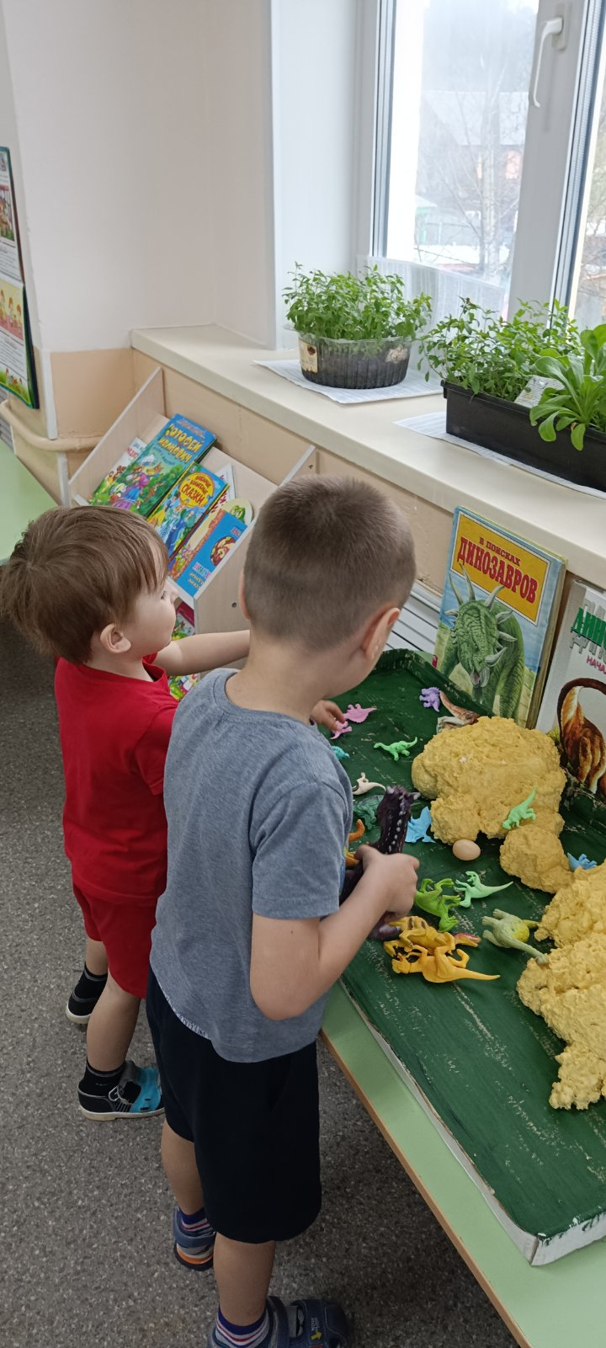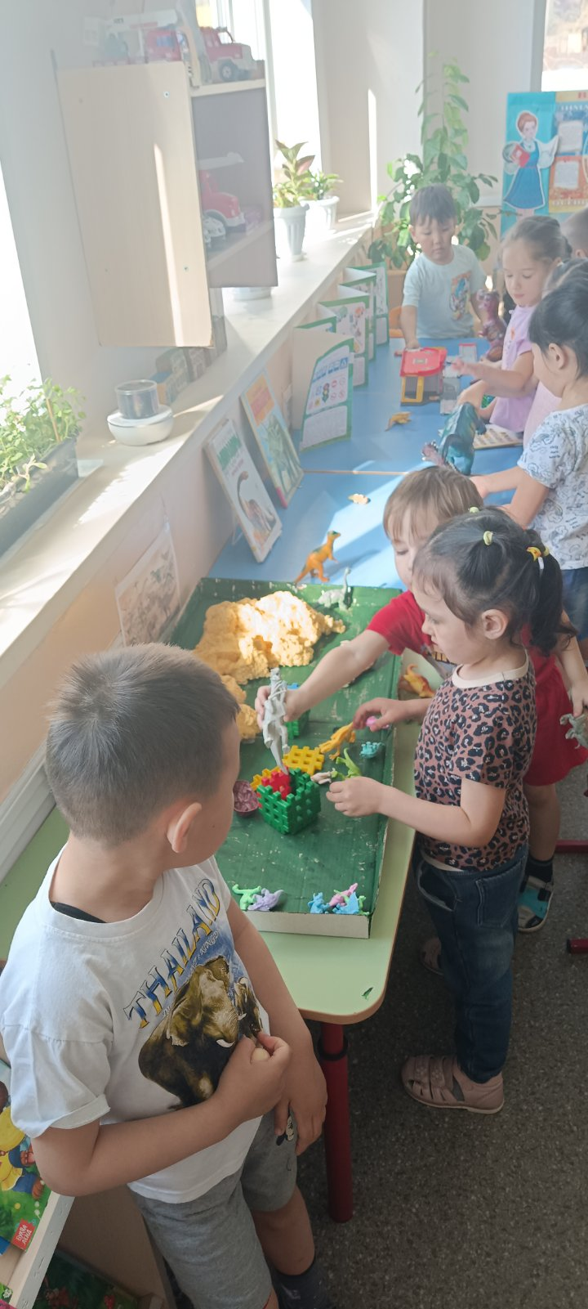

Самостоятельные сюжетные игры с игрушками – динозаврами.

Приложение 2

**Памятка для родителей «Расскажите детям о динозаврах»**

Всё тайное и загадочное всегда привлекает детей. Жажда познания может быть удовлетворена в ходе поисково – исследовательской деятельности. Предлагаю Вам расширить представления детей о динозаврах – самых древних животных нашей планеты. Конечно, же все названия динозавров ребёнку запомнить сложно, но услышать необычные имена этих представителей фауны ему будет очень интересно.

Что же мы можем рассказать детям о динозаврах? Динозавры жили очень давно, несколько миллионов лет назад, когда ещё не было людей на Земле. Их можно сравнить с крокодилами, черепахами и змеями. Это огромные животные, которые жили и на суше и в воде. Среди них были травоядные и хищники. Динозавры жили во всех частях света, их останки находят до сих пор и собирают скелеты, чтобы люди увидели хозяев лесов и полей, живших миллионы лет назад. Почему они вымерли? До сих пор нет точного ответа на этот вопрос. Одни учёные считают, что на Земле сильно похолодало. Другие специалисты считают, что из космоса упали твёрдые объекты, подняв клубы песка и пыли, что привело к солнечному затмению и смене климата. Третьи доказывают, что динозавры отравились растениями.

Свои истории сопровождайте просмотром книг, энциклопедий. Поисково – исследовательскую деятельность можно провести и на улице в летний день. Предварительно приготовьте части тела динозавра, вырезав их из линолеума или фанеры. Разместите их в песочнице, присыпав песком. Расскажите ребёнку, что возможно и в вашей песочнице, находятся останки динозавров и аккуратно, попытайтесь их «найти», используя кисточки, лопатки. Найдя все части тела, предложите ребёнку собрать макет динозавра, а дома нарисовать его или вылепить из пластилина.

Динозавров можно назвать «звёздами телеэкранов». Снимается много фильмов о временах юрского и мелового периодов, леденящих от ужаса кровь. Такие фильмы старайтесь смотреть без детей. А дошкольнику предложите посмотреть мультипликационный сериал «Поезд динозавров». Почитайте сказки о динозаврах : «Сказка о динозавре по имени Неумеха», «Сказка о летучем динозавре», «Сказка о братьях динозаврах».

Полученные знания закрепите походом в зоопарк или созданием динозавров собственными руками. Можно сделать блокнот. Из бумаги, сложенной «гармошкой» вырежьте силуэт понравившегося ребёнку динозавра. Листки скрепите степлером. Такой сувенир понравится не только ребёнку, но и его друзьям.

**Конспект занятия по рисованию «Любимый персонаж из мультфильма про динозавров» в средней группе**

Цель: учить рисовать знакомые образы героев мультфильмов

Задачи: развивать художественные навыки; совершенствовать умение рисовать образы героев мультфильма.

**Материал:** презентация «Поезд динозавров», иллюстрации с изображением героев знакомых мультфильмов; гуашь; кисть; баночка с водой; бумага 1/2 альбомного листа.

**Содержание организованной деятельности**

**Воспитатель:** Ребята, предлагаю вам посмотреть развивающий мультик «Поезд Динозавров»

Просмотр детьми мультика и иллюстраций.

**Воспитатель:**Расскажите, ребята, о чем был мультик? Педагог беседует с детьми по просмотренному мультфильму. Предлагаю вам, нарисовать персонажа из мультфильма. Предлагает нарисовать знакомые образы героев, используя гуашевые краски.

**Самостоятельная работа детей.**

**Физминутка «Динозавры»**

[Динозавров на рассвете](https://www.maam.ru/obrazovanie/dinozavry)

(сжатые в «замок» руки)

Увидали в парке дети,

Испугались, задрожали,

(изображаем дрожь, испуг)

Быстро к дому побежали,

(«бегают» пальчиками по столу)

Динозавр же, верь не верь,

Только тра-во-ядный зверь.

(сжатые в «замок» руки)

**Итог (рефлексия).**

**Воспитатель:**Артем, кого ты нарисовал? Давайте, все поместим наши рисунки на доску. **Беседа по готовым работам. Педагог предлагает детям выбрать наиболее удачные рисунки и рассказать, что изображено на них.**